**«Куропаткино орта мектебі» КММ**

**Сыныптан тыс шара**

**«Білгір химик»**

**(7 «А» - 8 «А» сынып оқушылары арасында өткізілген интеллектуалдық сайыс)**

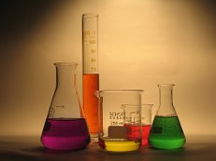

**Химия пәнінің мұғалімі: Имангалиева А.А**

**2017-2018 оқу жылы**

**Сыныптан тыс шара интеллектуалдық сайыс «Білгір химик»**

(7 « А» - 8 «А» сынып оқушылары арасында өткізілген химиялық сайыс)

**Мақсаты:** Химия пәнін өмірмен байланыстыра отырып, маңызына ғылыми тұрғыдан түсінік беру. Оқушының пәнге қызығуын арттыру. Алған білімдерін тұрмыста, еңбекте, өмірде қолданып дамыту. Адамгершілікке, эстетикаға, шеберлікке, жинақылыққа, сөз сөйлеу мәнеріне тәрбиелеу.

Жұмыстың түрі : сайыс

Барысы:

Сайыстың жүру жоспары:

1. «Зымыранды сұрақтар
2. Полиглот
3. Ребус
4. Химиялық формула
5. Қара жәшік

Құрметті оқушылар мен ұстаздар, 7-8 сыныптар арасында өтетін «Білгір химик» сайысын ашық деп жариялаймыз.

Ортаға 7 «А» және 8 «А» сынып оқушылары сайысқа шақырылады.

Бұл кеште әр жүргізілген кезең бойынша, топтарды әділқазылар бағалап отырады.

**1. «Зымыранды сұрақтар** Әр топқа сұрақтар қойылады. Жауап бере алмаса екінші топ жауап беру мүмкіндігіне ие болады. Дұрыс жауап берген топқа 1 ұпай беріледі.)

**1-топтың сұрақтары:**

1. Атомдардың әр түрінен тұратын зат?
2. Ауаның құрамында оттектің неше пайызы бар?
3. Бөлінбейтін ең ұсақ бөлшек?
4. Химия нені зерттейді?
5. Қанның құрамындағы элемент?
6. Теңіз капустасы –ламинария қандай элементке бай?
7. Бактериоцидтік қасиеті бар қай металл?
8. Адам тыныс алатын газ?
9. Жылу және жарық бөле жүретін реакция?
10. Мыстың латынша аты?

**2-топтың сұрақтары:**

1. Заттың құрамы мен қасиетін сақтайтын ең кіші бөлшегі?
2. Денесінде қышқыл бар жәндік?
3. Натрий хлоридінің тұрмыстық атауы?
4. Екі газдан алатын ең қажетті сұйық зат?
5. Сұйық металл?
6. Ең жеңіл металл?
7. Сүйекті қаптайтын элемент
8. Адам бойының өсуіне әсер ететін элемент
9. Ауаның құрамында азоттың неше пайызы бар?
10. Көміртектің салыстырмалы атомдық массасы.

**2. Полиглот.** Бұл кезеңде тақтаға бірнеше әріптер беріледі, соны пайдаланып химиялық элемент атауларын құрастыру керек.

3 минут беріледі. Әр дұрыс жауапқа 2 ұпай

Й И Л Ж Г Т Н Е З А М Р О Б

(БОР, АЗОТ, АРГОН, НЕОН, БРОМ, ТИТАН, НАТРИЙ, МАГНИЙ, БАРИЙ. ГАЛИЙ. ГЕРМАНИЙ, БОРИЙ, ТОРИЙ, РЕНИЙ, ИТТРИЙ, НИОБИЙ)

**3. Ребус.** Бұл кезеңде тақтадағы ребусты шешу керек. Кім бірінше колды көтерсе сол топ жауап береді. Әр дұрыс жаупқа 5 ұпай беріледі.

**4. Химиялық формула.** Осы кезенде сізге химиялық заттын дұрыс атауын айту керек. Кім бірінше колды көтерсе сол топ жауап береді.Әр дұрыс жаупқа 1 ұпай.

**5. Қара жәшік.** 10 ұпай. Осы кезенде сізге белгесіз зат табу керек.

Осы зат көп мөлшерде суды зарарсыздандыруға және ағартқыштар, дәрі – дәрмектер, еріткіштер алу үшін қолданылады. Бірінші дүниежүзілік соғыста 1915 жылы оны Германия тұншықтырғыш улы зат ретінде қолданған. Осы зат Периодтык жуйеде 7 топта орналысқан , галогендер тобына кіреді. Бұл қай зат? (Хлор)

**Әділ қазылар алқасы жеңімпаз топты анықтағанша жұмбақтар шешейік.**

Шыдасаң да алты күн ассыз мүлде  
Шыдау қиын бұл затсыз екі күнге

Жауабы: Су

Онсыз астың дәмі жоқ

Онсыз өмір сәні жоқ.

Ащылығы көп болса да

Бізге берер нәрі жоқ

Жауабы:(NaCl)

3. Исі, дәмі де жоқ ұсталмайды,  
Ол болмаса, тіршілік өмірде жоқ.  
Ол болмаса отын да тұтанбайды,  
Қалады қарауытып көмір боп шоқ.

Жауабы: Оттегі

Ол болмаса астың дәмі кірмейді,  
Кім бар екен әлемде оны білмейтін

Жауабы: (Тұз)

**Сонымен бүгінгі сайысымыздың жеңімпаз тобы анықталды.Осымен сайысымыз өз мәресіне жетті.Бізбен бірге болып,ойынды тамашалағандарыңызға көп-көп рахмет.Сау болыңыздар!**

Анализ проведенного мероприятия

Внеклассное мероприятие было проведено 29 февраля 2018 года в Куропаткинской средней школе. Данное мероприятие проходило между учащимися 7 «А» и 8 «А» классов.

Целью данного мероприятия было: заинтересовать учащихся в изучении предмета «Химия».

Для достижения целей мероприятия были использованы разнообразные формы и методы организации учебной деятельности учащихся. Работа учащихся осуществлялась в командной работе из 5 человек. Учащимся были предоставлены разноуровневые задания. Деятельность учащихся оценивало жюри. По итогам выполненных заданий был выявлен победитель данного мероприятия-команда 7 «А» класса.

Считаю, что цели мероприятия были достигнуты и работа учащихся прошла успешно.

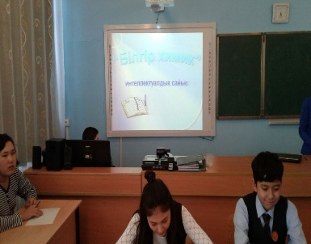

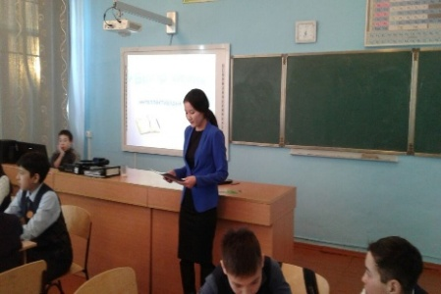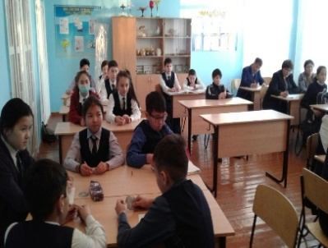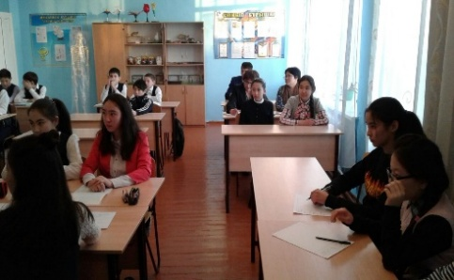

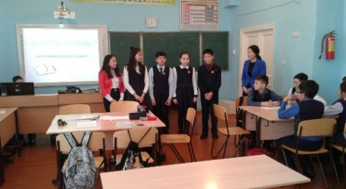

Учитель химии: Имангалиева А.А.